Hodnocení oponenta diplomové práce
Autor práce | Bc. Kristýna Marie Kubcová
Název práce | Prodej erotických a intimních pomůcek na Instagramu: strategie pro designérské studio Whoop·de doo
Autor posudku | Prof. PhDr. Jiří Pavelka, CSc. | 2024/25

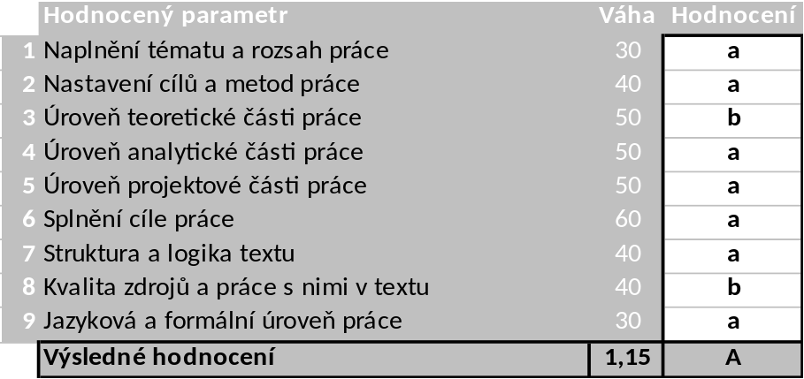

Komentáře, připomínky, výhrady a náměty k práci (silné a slabé stránky):
- Velmi zdařilá a rozsahem nadstandardní práce.

Otázky k obhajobě:
- Literární komparatistika je jedna z tradičních společenských věd a komparativní analýza se tradičně využívá ve společenských vědách (historiografii, etnografii, sociologii…). Vy ji užíváte při porovnání mediálních textů v digitálním prostoru, u instagramových účtů Whoop·de·doo a Snuggs. Má použití této metody v on-line prostoru nějaká specifika?
- Firmy Whoop·de·doo a Snuggs mají odlišné produktové portfolio a odlišná cílová publika! Proto vzniká otázka, zdali Snuggs je skutečně hlavním konkurentem firmy Whoop·de·doo a zdali srovnání prezentací těchto dvou firem na Twitteru je vhodná volba. Existují na českém nebo evropském trhu firmy, které jsou firmě Whoop·de·doo svou nabídkou zboží, ale také svou velikostí bližší?
- Co je podle zjištěných poznatků a vzhledem k stávajícímu produktovému portfoliu firmy Whoop·de·doo vývojově perspektivní a efektivní a současně realizovatelná strategie? 1/ neměnit stávající nabídku zboží, 2/ redukovat stávající nabídku zboží, 3/ zůstat u stávající nabídky zboží, ale rozšířit ji v rámci daných jednotlivých druhových řad o nové typy zboží anebo 4/ rozšířit nabídku o nové druhy zboží z oblasti erotických a intimních pomůcek?

Systém na kontrolu plagiátorství (STAG UTB) identifikoval shodu ___ %. Vedoucí práce konstatuje, že práce je/není plagiát.
Ve Zlíně dne <<<9.5.2025>>> Podpis:

